# TODO

# secureCRT

1. 打开secureCRT软件，单击菜单栏上面的【查看】，把“交互窗口”和“按钮栏”勾选上，就会在软件界面下面出现一行按钮栏以及一个矩形的空白栏，如图：

[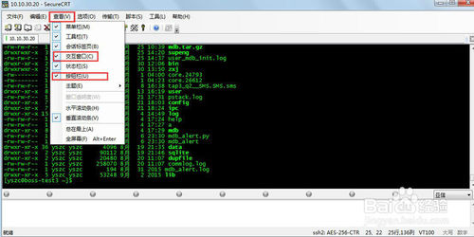](http://jingyan.baidu.com/album/5d6edee2f32de199eadeec25.html?picindex=1)

1. 在按钮栏的右侧会有一个按钮总项，默认为【Default】,也可以在按钮栏上单击鼠标右键，选择【新的】创建新的按钮总项，可以设置多行，如图所示：

[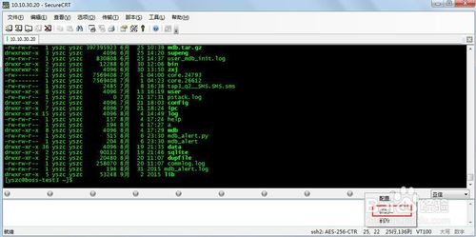](http://jingyan.baidu.com/album/5d6edee2f32de199eadeec25.html?picindex=2)

1. 然 后，在按钮栏上单击鼠标右键，选择【配置】，会弹出一个映射按钮对话框，在动作栏里面的选择功能，有很多种，看你需要去选择，本篇就以 send_string为例，在发送字符创下面填写你经常输入的命令，然后在标签一栏下面做一个记号，随便你写什么，方便记忆就好，然后单击下面的确定按 钮，如图所示：

[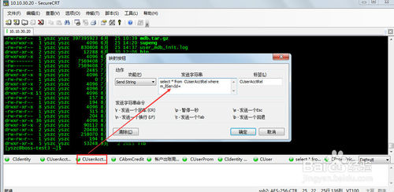](http://jingyan.baidu.com/album/5d6edee2f32de199eadeec25.html?picindex=3)

1. 你可以在里面设置多个按钮总栏，在一个按钮总栏里面可以设置多个常用按钮，分门别类，很方便实用的。

[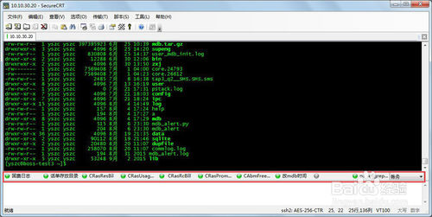](http://jingyan.baidu.com/album/5d6edee2f32de199eadeec25.html?picindex=4)

1. 其实，也可以不需要交互窗口，按钮栏和交互窗口是独立存在的，但是为了整个界面的美观大方，而且还可以把一些草稿命令放在里面，非常简便，所以我建议还是把交互窗口留着，图为无交互窗口的式样：

[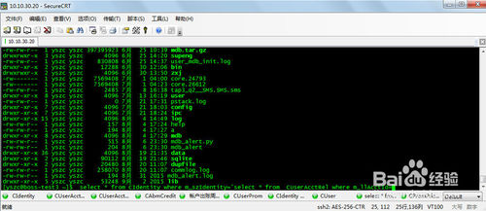](http://jingyan.baidu.com/album/5d6edee2f32de199eadeec25.html?picindex=5)

1. 最后，单击你设置好的按钮可以了，希望能帮助到大家，图为实现的效果：

[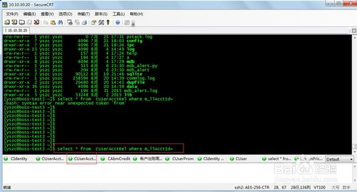](http://jingyan.baidu.com/album/5d6edee2f32de199eadeec25.html?picindex=6)

# REF